DEBELI RTIČ

Debeli rtič leži na sončni strani miljskih hribov tik ob morju. V gosti senci borovcev lahko dejavno preživite počitniške dni. Na Debelem rtiču so na voljo bungalovi.
V bungalovih je na razpolago osnovno opremljena kuhinja, s posodo in priborom, za pripravo celotnih obrokov, s seboj je potrebno prinesti posteljnino, brisače, kuhinjske krpe in čistila.
PD Debeli rtič, Jadranska cesta 79, Ankaran

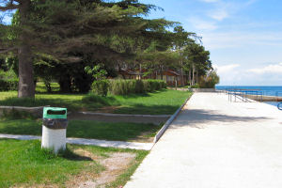

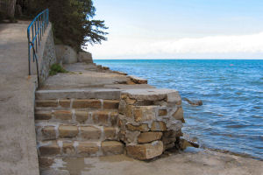

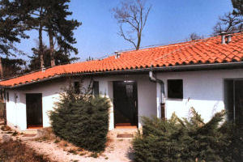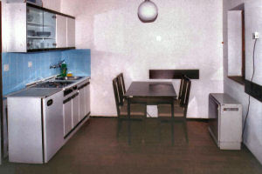

Cenik najema
NAJEM PETPOSTELJNEGA (3+2) BUNGALOVA NA DAN | Cena
V sezoni od 25. 6. do 29. 8. | 58,10€
Izven sezone | 52,29€

Letovalcem, ki so nastanjeni v nastanitvenih enotah - bungalovih, pripada le eno brezplačno parkirno mesto.

NAVODILO UPORABNIKOM DEBELI RTIČ

- UPORABA OBJEKTA IN PREVZEM KLJUČEV:

Uporaba počitniškega objekta in prevzem ključev sta možna le na podlagi napotnice, ki jo izda recepcija strokovne službe MNZ, Rocenska 56, 1211 Ljubljana-Šmartno. Osebam, ki na napotnici niso navedene, prenočevanje ni dovoljeno.

Gost s prejeto napotnico na dan koriščenja nastanitvene zmogljivosti, prevzame ključe v recepciji na Debelem rtiču v času poslovanja recepcije na Debelem rtiču. Recepcija bo poslovala v ponedeljkih in sicer od 7 do 9 ure dopoldan in od 15 do 17 ure popoldan. Izven urnika poslovanja je recepcija zaprta in ni nikogar od zaposlenih.

Počitniški objekt lahko uporabljate od 15. ure dalje na dan prihoda in do 9. ure na dan odhoda.

- STROŠKI TURISTIČNE TAKSE IN PRIJAVNINE:

Turistična taksa se zaračuna ob prijavi na letovanje skupaj s stroški letovanja in znaša:

- odrasli od 18. leta naprej 2,50 evra na noč,
- otroci in mladostniki od 7. do 18. leta 1,25 evra na noč,
- otroci od 7. leta ter invalidi ob predložitvi invalidske izkaznice so plačila takse oproščeni.
Stroškov prijave ni.

- OPREMLJENOST (DROBNI INVENTAR):

Počitniška enota je opremljena za bivanje in kuhanje. S seboj prinesite posteljnino (rjuhe in prevleke), brisače, kuhinjske krpe in čistila.

Prosimo, da ob prihodu v počitniški objekt pregledate drobni inventar.

- OBVEZNOSTI GOSTA:

Na vsako nastanitveno enoto, za čas letovanja, pripada le eno parkirno mesto.

Na dan odhoda gost ključe vrne v recepcijo PD Debeli rtič najkasneje do 9.00 ure. Sočasno mora tudi izprazniti dodeljeno brezplačno parkirno mesto, ki je pripadalo na nastanitveno enoto, ki jo je gost zasedel. Gost, ki s predajo ključa zapusti nastanitveno enoto, mora svoj avtomobil še pred predajo ključa na recepciji umakniti na plačljivo parkirno mesto, v kolikor še ostaja na plaži. Parkirno mesto, ki pripada izpraznjeni enoti, bo s prevzemom ključa zasedel nov gost.

- SPOROČANJE MOREBITNIH OKVAR:

V času obratovanja recepcije v Tacnu (od ponedeljka do petka: od 8. do 12. ure, tel. 01/514-71-79) morebitne okvare sporočajte recepcijski službi.

Izven obratovanja recepcije pa se okvare sporočajo na tel. (g. ), vendar le za nujne primere, ko je ogroženo zdravje in življenje uporabnikov oziroma za preprečitev škode v objektu ali na opremi (npr. zamakanje v objektu).

- PROSIMO, DA UPOŠTEVATE POSEBNA PRAVILA UPORABE OBJEKTOV POČITNIŠKE DEJAVNOSTI MNZ (HIŠNI RED)
- PROSIMO, DA OSTANKOV HRANE NE PUŠČATE V POČITNIŠKI ENOTI
- V POČITNIŠKI OBJEKT JE PREPOVEDANO VODITI DOMAČE ŽIVALI
- V POČITNIŠKEM OBJEKTU JE PREPOVEDANO KADITI

